2026 FinTech 金融服務
附件三

校際創意競賽企劃書
【參考格式】
題 目 → OOOOOO

隊 名：OOOOOO

(本競賽為匿名審查，請勿輸入個資)

中華民國115年 月 日
目 錄
摘要 i
目 錄 ii
表目錄 iii
圖目錄 iv
壹、創作背景與需求
貳、解決/設計方案
参、創新性及情境
肆、商業營運模式

【補充說明：FinTech金融服務–校際創意企畫書內容至少包含上述四項，可依
需求自行增列項目】
(本競賽為匿名審查，請勿輸入個資)

摘要
多人聚餐與出遊的規劃，不僅涉及地點、時間與成員偏好的協調，也伴隨共同預算、消費紀錄及分帳結算等財務需求。然而，現有工具多將行程規劃與共同消費管理分開處理，使用者往往需要在群組討論、旅遊資訊查詢及記帳分帳工具之間反覆切換，使行程決策與預算管理難以有效銜接。

本團隊提出 GatherGo 智慧聚餐與出遊推薦系統，以 LINE 群組作為主要互動入口，透過 AI 分析群組對話中的時間、地點、人數、預算、偏好與限制，判斷群組目前的討論狀態及協助需求，並於適當時機提供景點與活動推薦、附近推薦、天氣查詢、投票決策、行程規劃及路線最佳化等功能。相較於僅依使用者單次指令提供回覆的服務，GatherGo 能結合群組對話脈絡與成員提出的預算條件，使推薦結果同時考量行程需求與消費限制，協助群組從「想去哪裡」進一步判斷「如何在預算範圍內安排」。

在共同消費管理方面，系統於 LINE 使用流程中提供 Lightsplit 入口，銜接旅程中的記帳、多人分帳與結算需求。雖需開啟外部網頁，但 Lightsplit 可延續 LINE 群組的成員使用情境，降低重新建立成員資料的操作負擔，使旅遊規劃與共同消費管理得以順暢銜接。

GatherGo 的創新價值在於將 AI 情境感知、多人共同決策、旅遊資訊與共同消費流程相互銜接，從消費發生前的預算與行程決策，到實際消費後的記帳、分帳與結算，建立完整的群組旅程消費決策情境。藉此降低多人聚餐與出遊在資訊整理、意見協調及共同財務管理上的操作負擔，打造更貼近日常生活情境的智慧群組消費決策服務。

- 創作背景與需求
即時通訊軟體已成為多人聚餐與出遊的重要討論管道，朋友、家庭、社團或企業經常透過 LINE 群組協調時間、地點、交通、餐廳及活動。然而，當參與人數增加，成員的意見與需求容易散落於大量訊息中，還需另外使用地圖、旅遊平台及行程規劃工具查找與整理資訊，使群組成員必須在不同服務間反覆切換，增加規劃與共同決策的負擔。

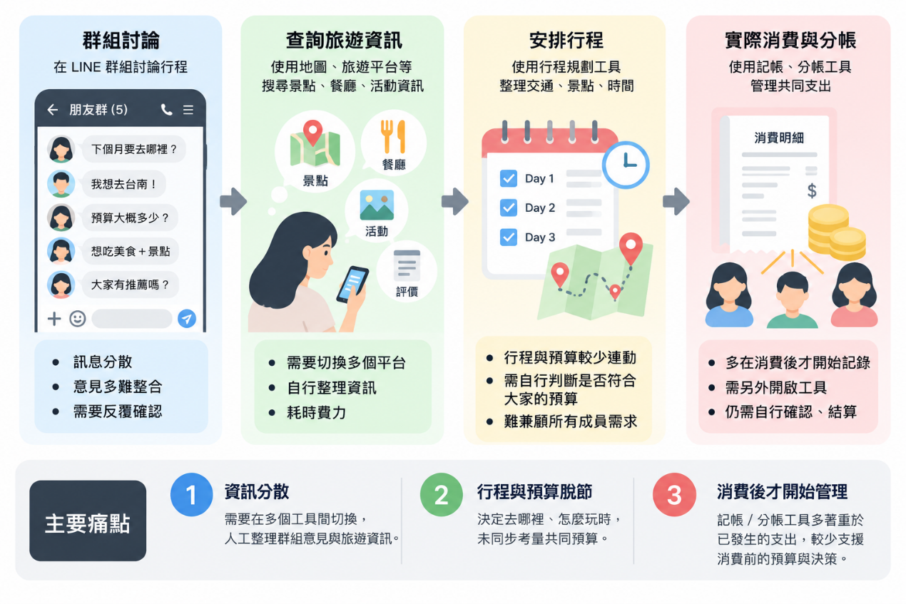
除了行程安排，多人活動亦涉及共同消費問題。交通、住宿、餐飲、門票及活動費用都會影響行程選擇，而每位成員可接受的消費範圍也可能不同。若規劃時未同步考量預算，容易在行程確定後才發現費用超出預期；實際消費後，又會產生代墊、共同支出、分帳與結算等需求。因此，如何讓「行程規劃」與「預算管理」相互連動，是多人聚餐與出遊過程中值得改善的問題。
▲圖 1-1 多人聚餐與出遊規劃及共同消費管理痛點
如圖 1-1 所示，現行流程主要存在三項痛點：首先，群組討論與旅遊資訊分散於不同工具，使用者需自行彙整成員意見與查詢結果；其次，行程規劃多著重地點、時間及活動安排，較少同步考量共同預算，成員仍需自行判斷方案是否符合可接受的消費範圍；最後，記帳與分帳工具多用於處理已發生的支出，預算管理與行程選擇之間仍缺少有效的決策連結。

基於上述需求，本團隊提出 GatherGo 智慧聚餐與出遊推薦系統，期望將群組討論、行程規劃與預算條件相互連結，並銜接後續共同消費管理，建立更完整的多人聚餐與出遊服務流程。
- 解決/設計方案
GatherGo 以 LINE 群組作為主要使用介面，群組訊息經 Flask Webhook 接收後建立對話脈絡，並結合近期對話與歷史相關內容，由 AI Decision Core 分析時間、地點、人數、預算、偏好及限制等條件，判斷目前是否需要提供協助。若需要介入，系統再依需求分流至景點與活動推薦、附近推薦、天氣查詢、投票決策、行程規劃、路線最佳化、提醒與排程等功能。

旅遊資訊方面，系統使用交通部觀光署「景點－觀光資訊資料庫」與「活動－觀光資訊資料庫」，取得景點名稱、地址、位置座標、服務時間、票價及活動期間等資訊；餐廳與附近地點透過 Google Places API 搭配 LINE LIFF 定位功能查詢，天氣資訊則由中央氣象署 API 提供。 AI 依據群組需求篩選相關資訊，並將結果回傳至 LINE，供成員進一步討論與確認。

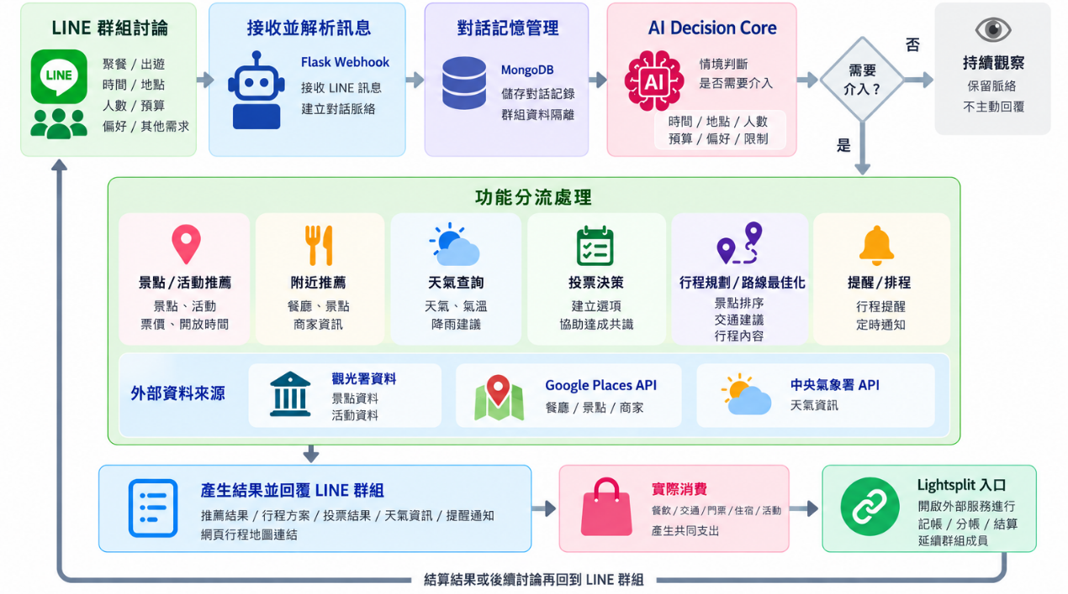
在行程規劃階段，系統將成員提出的預算條件納入推薦依據，並結合地點、時間與偏好等資訊進行方案篩選。當成員對選項意見不一致時，可建立投票協助確認共識；行程確定後，系統可進一步安排景點順序與路線，並透過網頁及地圖呈現完整行程，供群組成員查看與分享。
▲圖 2-1 GatherGo 系統功能流程圖

如圖 2-1 所示，GatherGo 由 LINE 群組接收需求，經 AI Decision Core 判斷後分流至對應功能，並整合資料庫及外部資訊服務完成處理。推薦、投票及行程等結果再回傳至群組，使用者可持續補充或修改條件，形成群組討論、AI 判斷、功能處理及使用者回饋的循環架構。

共同消費部分，GatherGo 在 LINE 使用流程中提供 Lightsplit 入口，當旅程產生共同支出時，成員可開啟該服務進行記帳、分帳與結算。Lightsplit 為外部共同財務管理服務，與 GatherGo 並無 API 資料串接；使用者可由 GatherGo 提供的入口開啟 Lightsplit，處理旅程中的共同支出、分帳與結算需求。

系統後端使用 MongoDB 保存對話、投票及快取資料，並以 Group ID 隔離不同群組資訊；外部查詢結果則設置 TTL 快取機制。此外，系統透過個資遮蔽及錯誤訊息保護等機制，兼顧資料處理效率與使用安全。

